关于宿舍负载断电恢复流程的通知
即日起，三江校区、红旗校区学生宿舍负载断电恢复采用线上申请审批（四级审批、包含，南昌校区、黄金校区、先进铜产业学院待管理机制沟通到位后逐步同步，目前先按校区的先行的管理机制执行。三江校区、红旗校区学生宿舍负载断电恢复采用线上申请审批流程如下：
①负载断电寝室按要求填写纸质申请表、手写检讨书→→→
②辅导员（班主任）代为保管吹风机、大功率电器、违章电器，并进行安全教育引导→→→
③违章电器的使用人通过（今日校园）辅导猫中[学生宿舍断电恢复申请]功能板块进行线上申请，如实填写情况（负载断电后台可查询记录，不如实填写将会驳回申请），上传纸质申请表和违章电器等照片→→→
④经四级审核审批（原则上工作日上班时间进行审批）→→→
⑤校服校产中心根据审批结果于工作日上班时间恢复寝室供电。

注：负载断电（每间寝室用电功率上限为2000W，不含空调）

2023年9月23日
江西理工大学信息工程学院

附件1：《江西理工大学学生宿舍断电恢复申请表》
附件2：《检讨书》（模板）
附件3：《线上申请流程示意图》

附件1：
江西理工大学学生宿舍断电恢复申请表
单 位：信息工程学院 填写时间：20 年 月 日
申请人 |  | 专业  班级 |  | 所在  宿舍 | 栋 室
寝室
成员
申  请  书 | （断电情况如实描述，打印出来书写）  寝室长签字：  年 月 日
注：此表填好先交至辅导员处，然后通过辅导猫走线上审批环节，需上传申请表、检讨书和违章电器等照片（违章电器等须交至学院辅导员处）。
附件2：
检讨书
尊敬的辅导员：
XXX老师，您好！
一、检讨人

二、检讨原因

三、检讨结果/措施

检讨人（手写签名）：
XXXX年XX月XX日

（打印出来手写，不少于2页信纸）

附件3：
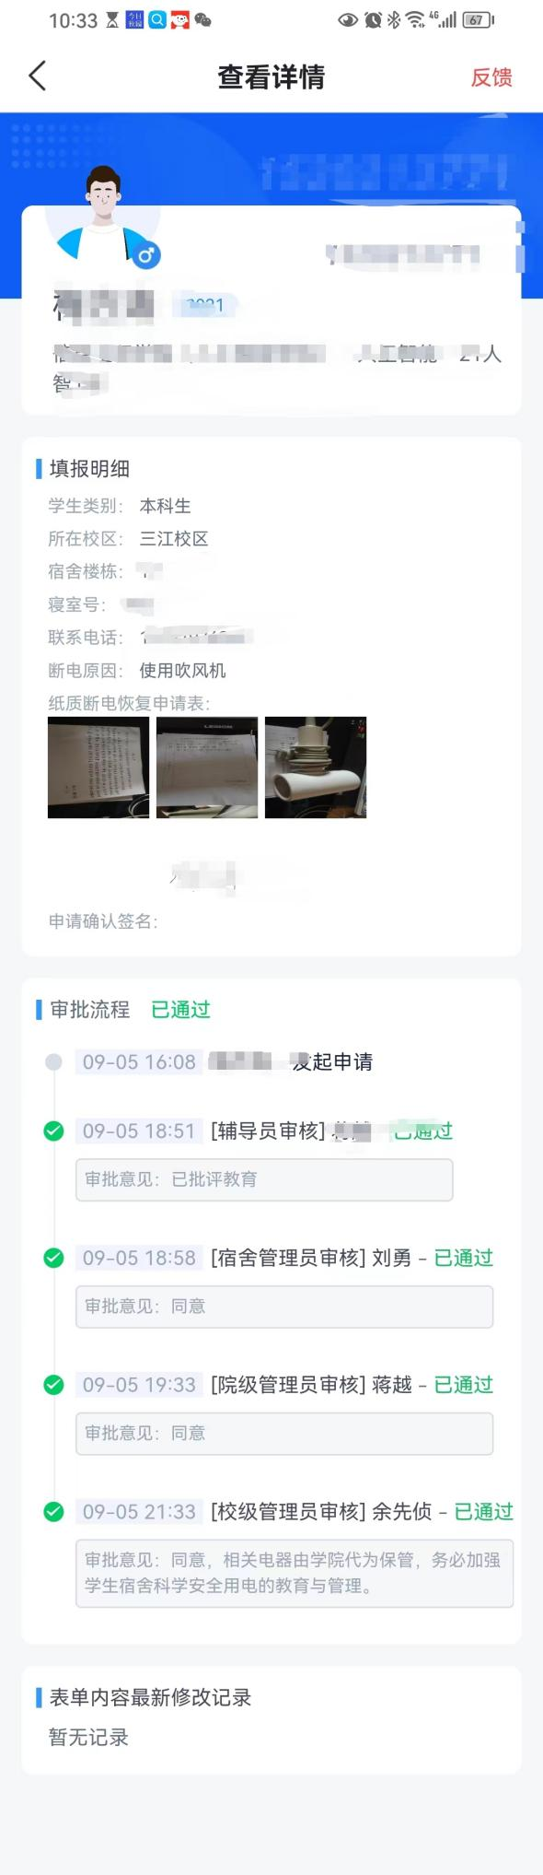
- 纸质申请表
- 手写检讨书
- 违规电器

